柳州职业技术学院
实验室化学试剂空瓶（玻璃瓶）等处置项目采购询价公告
需要处置明细：
- 化学试剂空瓶（玻璃瓶）：约200KG
- 不明化学试剂（基本为一般盐类和碱类试剂）：20瓶
- 工业混合碱：2包(约50KG)
- 参考图片
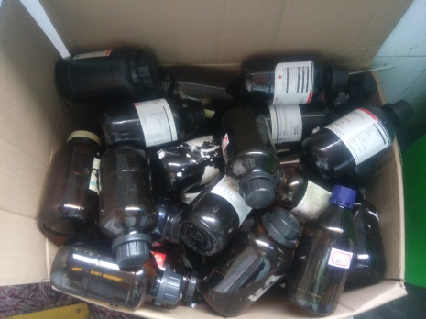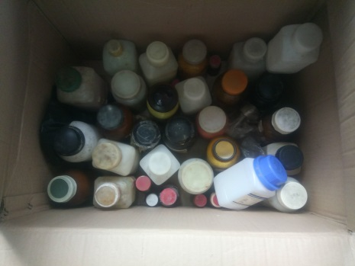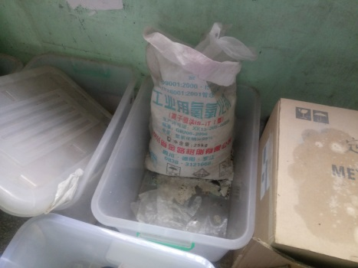
- 处置要求：具有工业废物处置资质或废旧化学药品处置资质单位将预处理废物运输至废物处理处集中处理，运输车由中标单位负责提供，运输和处置过程严格按照有关规定执行。
- 确定中标结果后，中标方应在接到电话通知5日内与采购方签订服务合同。
- 服务完成时间：合同签订之日起3日内。
- 付款方式：中标方完成合同中所有项目经采购方验收合格后，中标方开具对应面额全额发票给采购方，采购方收到发票后十个工作日内一次性付清全部合同价款。
- 投标文件必须包括报价函（加盖报价商公章），报价商工商营业执照复印件、税务登记证复印件、法定代表人身份证复印件和委托代理人身份证复印件（委托代理时提供）及所有相关资料。报价为最终报价，本报价函填写好后的投标文件用文件袋密封并在封口处贴封条并加盖公章，于2017年 3月28 日下午15：30至16：00送至柳州职业技术学院（柳州市社湾路28号）后勤与资产管理处204办公室，逾期无效。
- 建议投标商到现场对需要处置的物品进行踏勘，以便确认所需费用，现场踏勘时间2017年3月24日上午9时整，其它时间不在接待，集中地点：柳州职业技术学院（柳州市社湾路30号）德馨楼门前集中。联系人：韦老师 电话：15278869729

总报价（人民币大写）： （人民币小写）：
报价人单位（公章）： 法定代表人（或负责人）（签名）：
地址： 邮政编码： 电话、
转账全称： 帐号：
开户行：

柳州职业技术学院
2017年3月21日

